Спортивно-игровая программа к 23 февраля
«А ну-ка, мальчики!»

Цель: Создать атмосферу праздника в игре-соревновании.
Задачи: Развитие памяти, внимания, организованности, самостоятельности. Воспитывать умение согласовывать интересы в процессе преодоления определенных, соответствующих возрастным особенностям, трудностей. Формирование коллектива.

Ход мероприятия:

Ведущий: Российский воин бережет
Родной страны покой и славу.
Он на посту и наш народ
Гордится армией по праву.
Спокойно дети пусть растут
В российской солнечной Отчизне.
Он охраняет мир и труд,
Прекрасный труд во имя жизни.
Девочка: стих
Ведущий 1. Дорогие друзья! Ежегодно наша страна отмечает День защитника Отечества. В этот день чествуют людей, посвятивших себя военному делу. Отдают дань уважения мужественным солдатам минувших, настоящих и будущих времен.

Ведущий 2. Русские люди всегда отличались смелостью, отвагой, умением дать отпор захватчикам. Для того чтобы народу в любимой стране спокойно жилось и создается армия. Служба в Российской Армии, стоящей на страже мира, является почетной обязанностью гражданина России. Это закреплено в главном документе страны – Конституции Российской Федерации. Каждый из вас любит свою Родину и сумеет защищать ее.

Ведущий 1. Очень хочется, чтобы наши мальчики выросли умными, благородными, честными и мужественными людьми. Настоящими мужчинами. А этому нужно учиться.

Ведущий 2. Мы рады видеть вас всех в нашем уютном зале на конкурсной программе «А ну-ка, мальчики!».
И для наших мальчиков мы подготовили сегодня веселые конкурсы.
Только самые быстрые, ловкие, находчивые и сообразительные могут выполнить конкурсные задания.

Задаются загадки для всех присутствующих мальчиков, кто отгадывает, получает жетон и так набирается 10-12 человек. Жетоны 2 цветов, ведущий предлагает разбиться на две команды соответственно.

Ведущий 1. Сейчас ваша задача разделиться на 2 команды по видам картинок и из букв сложить название команды. (патрон, кортик)
Ведущий 2. Как известно, обычный день солдата в армии начинается с подъема. И наш первый конкурс.
Конкурс 1 «Подъем».
Ведущий 1. По сигналу трубы «Подъем!» командир просыпается первым, бежит до стула, оббегает его и возвращается в команду, пытается разбудить солдата (берет его за руку), они вдвоем бегут до стула и обратно, будят второго солдата (берут его за руку) и т.д., пока вся команда, взявшись за руки, не добежит до стула и не вернется на свое место.

Ведущий 2. Самое трудное для молодого бойца впервые месяцы службы — научиться быстро и правильно одеваться. Предлагаю нашим воинам проявить свои навыки в этом деле. У кого это получится?
Конкурс 2 «Оденься быстрее» (одежда)
Ведущий 1. Всем известно, что в армии солдат должен уметь быстро одеться, чтобы собраться по тревоге. Ваша задача одеться, пробежать до стойки и обратно, раздеться и отдать следующему бойцу. Кто быстрее!
Ведущий 2. Сейчас по строгому солдатскому расписанию пришло время обеда.

Конкурс 3 «Повар» (платки, банан)
Ведущий 1. Без какого специалиста не обходится ни одна армия? Конечно, без повара. И наш следующий конкурс – конкурс поваров. Накорми соседа. Приглашаются два повара и два гостя. Нужно с закрытыми глазами (повязать платок) накормить бананом. Кто быстрее.

Ведущий 2. Что ж, наши бойцы подкрепились и уже готовы к показательным учениям. Мы приглашаем их на плац соревноваться в ловкости и выносливости. И первое что бойцы должны уметь это строиться быстро по команде «тревога».

Конкурс 4 «Всегда готов».
Ведущий 1. Они должны по команде «тревога» уметь быстро строиться в одну колонну. Сейчас наши молодцы продемонстрируют способность быстро построиться по команде. Две команды расходятся по залу, а по команде « тревога» строятся по росту в колонну.

Конкурс 5 «Умный боец». (Флажок)
Ведущий 2. Блиц – турнир. Вопросы будут заданы командам одновременно. Какая команда знает ответ поднимает флажок. И отвечает на вопрос. Выигрывает команда, которая ответит на большее количество вопросов. (Один ответ – 1 балл).
Вопросы:
1. Геракл совершил их 12. (Подвиги)
2. Любит Родину.(Патриот)
4. Главная песня страны.(Гимн)
6. Торжественное движение войск и военных. (Парад)
7. Военная должность В. Путина. ( Главнокомандующий)

8. Утренняя команда. (Подъем).
9. Расцветка одежды в военторге (Камуфляж)
10.Специальная милиция. (ОМОН)
11. Браслеты для преступников. (Наручники)
12. Головной убор настоящего генерала. (Папаха)
13. На плечах военного. (Погоны)
14. Солдатский дом (Казарма)
15. Гарнизонная площадь. (Плац)
16. Дверь танка.(Люк)
17. Бег под "Ура!" (Атака)
37. Главный на корабле. (Капитан)
18. Состязание рыцарей. (Турнир)
19. Гараж для самолёта. (Ангар)

Ведущий 1. Умственные способности мы проверили. Но боец должен быть не только умным, но и быстрым.

Конкурс 6 «Артиллеристов» (палка гимнастическая, ведро, шар воздушный)
Ведущий 2. Часто финал боя зависит от меткости артиллеристов. И у нас без этого не обойтись. По 1 участнику от команды становятся на старте. У каждого в руках гимнастическая палка и воздушный шарик. У финиша стоят ведра (для каждого учащегося). По команде участники ведут воздушный шарик гимнастической палкой по воздуху к ведру, затем надо опустить шарик в ведро при помощи гимнастической палки и только после этого вернуться вместе с палкой и ведром на старт.

Конкурс 7 «Меткий стрелок» (корзина, мячи мал.)
Ведущий 1. «Русский солдат умом и меткостью богат»
Меткий стрелок всегда высоко ценился в армии. Поглядим, насколько вы меткие. Участвуют все члены команды. Для вас приготовлены мячи и корзина. Ваша задача попасть в корзину мячом. За каждое попадание вы получаете по 1 баллу.
Подводим итоги соревнования.

Конкурс 8 «Санитар» (бинт)
Ведущий 2. Кто всегда приходит на помощь бойцу на поле, когда он ранен? Правильно, санитар должен быть стойким и смелым. Вызывается по два человека из команды, один боец другой санитар. Кто быстрее забинтует ранение на голове.

Конкурс 9 «Водителей» (машинки с верёвками)
Ведущий 1. В армии есть очень хорошие специалисты, это конечно же водители. Они перевозят любой груз в любое время суток. Сейчас мы посмотрим кто у вас лучший водитель. К машинке привязывается веревка и ставится на определенное расстояние. Кто быстрее намотает веревку на палку и тем самым приедет быстрее.

Ведущий 2. Наши показательные учения закончились. Пока жюри подводит окончательные итоги, мне хочется сказать, что все участники состязаний с честью и достоинством выдержали предложенные им трудные испытания, убедив нас в том,

что на нашей земле растут настоящие защитники, способные проявить мужской характер, смелость, упорство.

Ведущий 1. Я приглашаю группу девочек, которые желают поздравить мальчиков с праздником.

- Мужской сегодня праздник,
Для споров нет причин,
Как девы б ни крепчали,
Надежней нет мужчин.

- По духу вы герои,
И, если вдруг беда,
От бед любых укроет
Защитника рука.

- Хоть Вы не носите мундира,
Но знаем мы, что в трудный час
Вы так же, как и все солдаты,
Спасете Родину и нас.

4. Желаем:
- нас не обижать
5. - родителей не огорчать
6. - послушными быть
7. - добро лишь творить
8. - слушаться учителей
9. - иметь много друзей
10. - красивыми быть
11. - если трудно, то не ныть.

Ведущий 2. Приглашаю жюри огласить результаты конкурсной программы.

Награждение подарками.

ГКУ СО КК «Приморско-Ахтарский СРЦН»

Спортивно-игровая программа к 23 февраля
«А ну-ка, мальчики!»

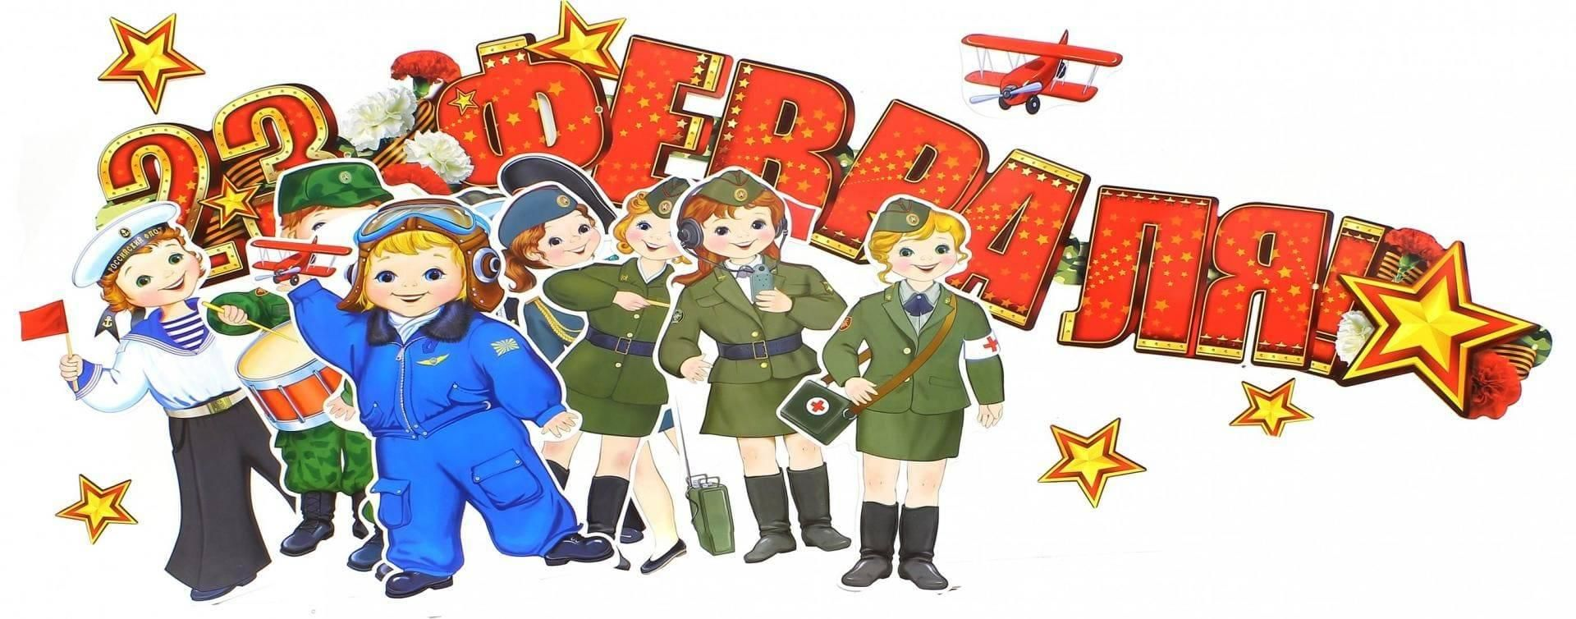

Разработала: Бохан О. М.

